Hieronder vind je een suggestie voor sociale media (afbeeldingsopties bijgevoegd) om je te helpen het gezondheids- en welzijnsonderwerp van deze maand – Wereld Geestelijke Gezondheid – onder je leden te promoten. Voel je vrij om te delen op je interne communicatieplatforms en via je eigen LinkedIn-accounts, indien van toepassing.

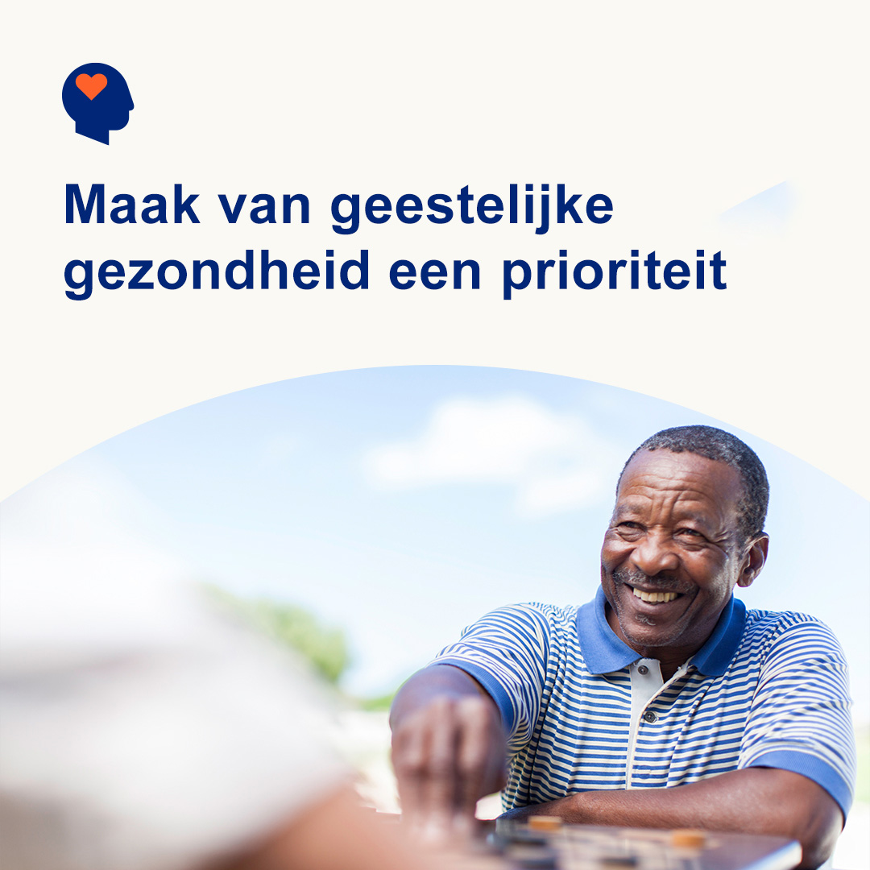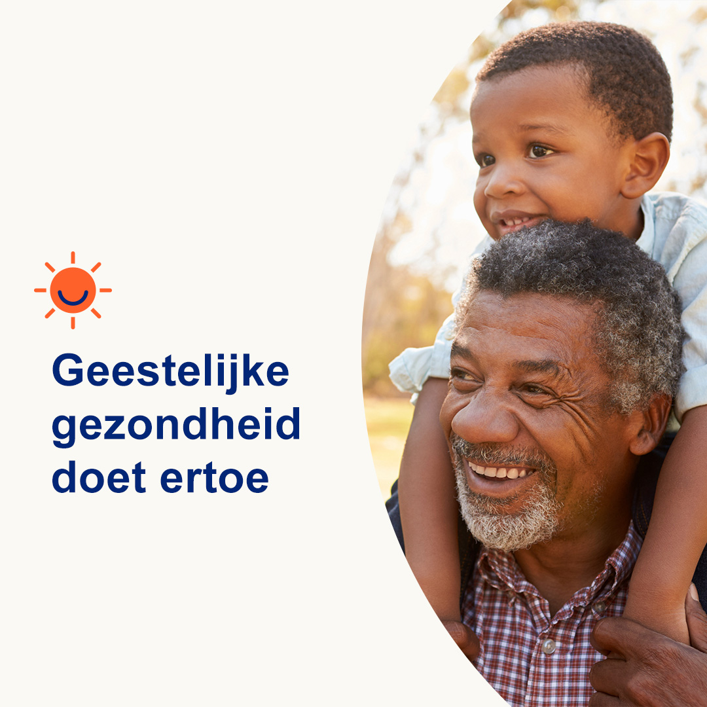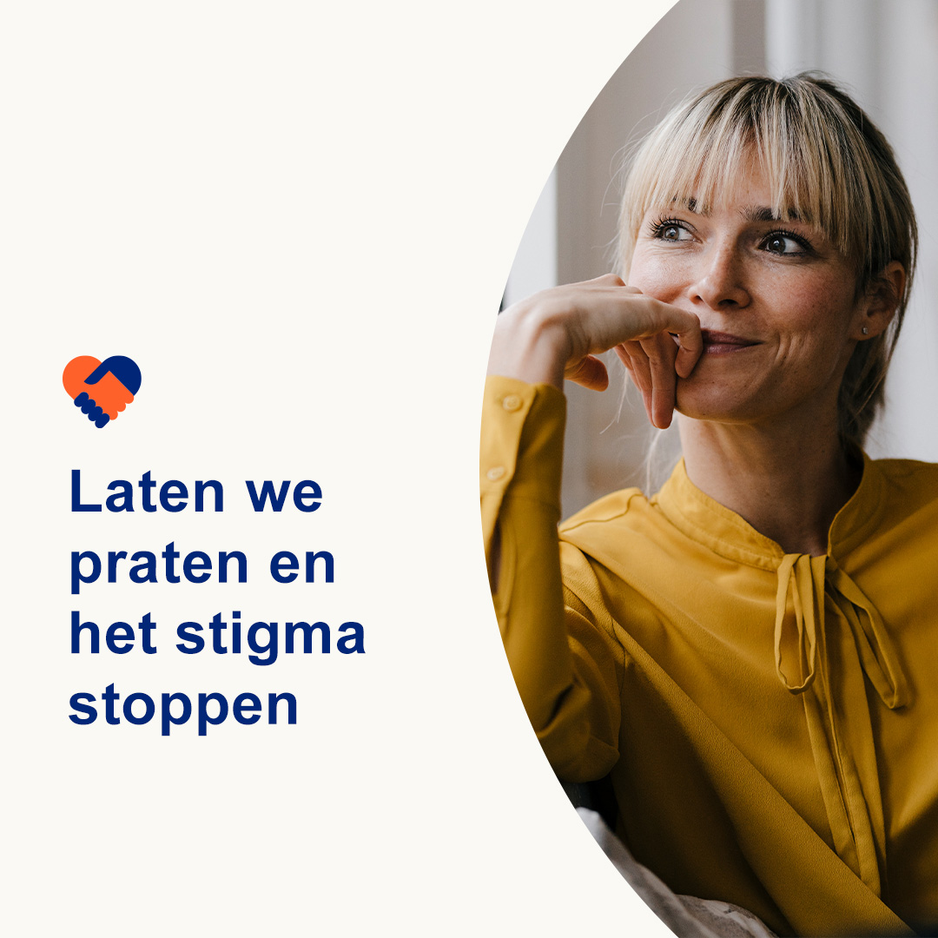

- 10 oktober is Werelddag Geestelijke Gezondheid. Geestelijke gezondheid is net zo belangrijk als lichamelijke gezondheid. En ze zijn allebei even belangrijk voor je algehele gezondheid en welzijn. Laten we deze maand eens kijken naar manieren om stigmatisering te stoppen, zodat meer mensen zich veilig en op hun gemak voelen om hulp te vragen. optumwellbeing.com/newthismonth/nl-NL #employeehealth #wellbeing #WorldMentalHealthDay

- Ondanks het feit dat psychische problemen en aandoeningen veel voorkomen, blijft het stigma bestaan en weerhoudt het mensen ervan om hulp te zoeken. Bekijk tips over hoe je kunt helpen stigmatisering tegen te gaan, zodat mensen zich veiliger en meer op hun gemak voelen bij het krijgen van de hulp die ze nodig hebben. optumwellbeing.com/newthismonth/nl-NL #employeehealth #wellbeing

- 10 oktober is Werelddag Geestelijke Gezondheid. Leer meer over wat geestelijke gezondheid is, waarom het belangrijk is, hoe erover te praten en waarom het overwinnen van stigma's belangrijk is. optumwellbeing.com/newthismonth/nl-NL #employeehealth #wellbeing #WorldMentalHealthDay

- 10 oktober is Werelddag Geestelijke Gezondheid. Hoeveel weet je over geestelijkegezondheidsproblemen? Doe de waar-of-niet-waar-quiz van deze maand om hierachter te komen. optumwellbeing.com/newthismonth/nl-NL #employeehealth #wellbeing #WorldMentalHealthDay

Een bericht plaatsen op LinkedIn:
- Open je LinkedIn-account
- Selecteer hierboven je gewenste tekst (inclusief link). Kopieer en plak
- Kies je favoriete afbeelding en voeg deze toe aan je bericht (bewaar de afbeelding op je schijf, selecteer “foto toevoegen” vóór stap 4)
- Klik op “post”

